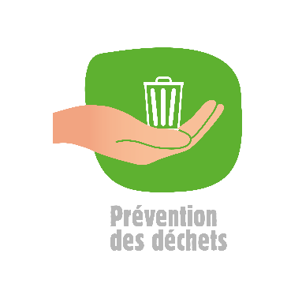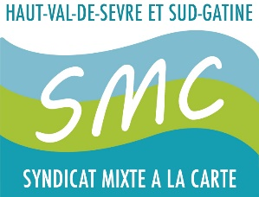

Organiser une manifestation responsable

2025

Le Syndicat Mixte à la Carte du Haut Val de Sèvre et Sud Gâtine souhaite accompagner   
les organisateurs de manifestations pour améliorer la qualité du tri et pour diminuer la quantité de déchets produits lors d’évènements festifs, sportifs ou culturels. Les gestes écoresponsables du quotidien doivent être poursuivis au-delà du domicile et notamment dans les activités de loisirs.

La démarche de tri et de réduction des déchets doit s’intégrer dans l’organisation générale de la manifestation, afin de pouvoir bénéficier du prêt de matériel (bacs, affiches…). En vous engageant, le SMC peut vous aider à estimer vos besoins   
et à mettre en place des actions de réduction des déchets.

Pour être prise en compte, la demande doit être faite au plus tard 1 mois avant l’évènement. La gratuité du service (hors livraison) est accordée pour les associations du territoire uniquement, à raison de 1 fois par an.

Je vous remercie par avance de votre engagement   
et je vous souhaite une belle manifestation.

Eric CUSEY

Le Président du SMC

Charte d’engagement

**Cochez les engagements que vous prenez.**

|  |  |  |
| --- | --- | --- |
| Promouvoir la  manifestation  de manière durable | Privilégier la diffusion par voie électronique (sites internet, réseaux sociaux…) et limiter le nombre de supports papier. |  |
| Imprimer sur papiers recyclés et/ou éco-labellisés. |  |
| Apposer sur les imprimés « Ne pas jeter sur la voie publique. A déposer dans le conteneur de tri papier. » |  |
| Réduire  les déchets | Limiter la quantité d’emballage produite, privilégier les produits peu emballés, le vrac ou les grands conditionnements. |  |
| Evaluer au plus juste ses commandes de denrées périssables et privilégier les produits frais et locaux. |  |
| Favoriser l’emploi de la vaisselle lavable/réutilisable. |  |
| Utiliser des gobelets réutilisables (consigne mise en place). |  |
| Privilégier la consommation de l’eau du robinet. |  |
| Gérer les déchets | Mettre en place le tri des déchets recyclables et veiller à la qualité du tri. |  |
| Mettre en place le tri des biodéchets. |  |
| Mettre en place le tri des déchets spécifiques (huiles de friture, piles et autres déchets dangereux). |  |
| Installer des cendriers visibles et/ou distribuer des cendriers de poches. |  |
| Sensibiliser les bénévoles et les visiteurs | Former les membres de l’équipe d’organisation à la démarche écoresponsable. |  |
| Informer les participants sur les bonnes pratiques de gestion des déchets et mettre en place des points d'information (stand, exposition, panneau, signalétique...). |  |
| S’assurer qu’il n’y ait plus de déchets sur le site après la manifestation. |  |

Manifestation responsable

Nom de l’évènement :

Date de l’évènement : du au

Lieu :

Structure organisatrice :

SIRET :

Adresse :

Tel :

Mail :

Contact principal :

**Nombre de participants estimés** : **Nombre de repas :**

**Nombre de buvettes** : **Nombre de stands de restauration** :

**-Actions de réduction des déchets envisagées**

**-Type de déchets produits**

 Emballages (Bouteilles en plastique, canettes, barquettes)  Cartons  Bouteilles en verre

 Ordures ménagères (Mégots, couverts, nappes)  Bio déchets alimentaires

**-Besoins** Les équipements sont mis gracieusement à disposition des associations, en contrepartie ils doivent être récupérés au SMC et restitués lavés sous peine de facturation (**15 € HT le bac**).

**Indiquez le nombre de bacs souhaités**

-Bacs ordures ménagères  240 L : 360 L : 660 L (4 roues) : caisson :

-Bacs emballages  240 L : 360 L : 660 L (4 roues) : caisson :

-Bacs cartons bruns  *à emmener en déchetterie* 660 L : caisson :

-Miniborne pour les verres :

-Bacs biodéchets alimentaires 140 L : à *ramener plein ou compostage par vos soins*

-**Retrait du matériel**

Le retrait et le retour des bacs s’effectuent au SMC, 3 route de Verdeil, 79800 SAINTE-EANNE

Date de retrait des bacs :

Néanmoins, si l’organisateur n’a pas la possibilité matérielle de récupérer les bacs, le transport pourra être réalisé par les services du SMC et sera facturé selon les tarifs en vigueur.

 Devis pour la livraison des bacs

-**Collecte**

A l’issue de la manifestation, les bacs roulants seront regroupés par catégories de déchets et présentés à la collecte sur l’emplacement validé avec le SMC.

Les bacs seront présentés la veille des jours de collecte.

Jour de collecte des OM :

Jour de collecte des emballages :

Lieu de regroupement des bacs :

**-Suivi de la qualité du tri**

Avant la collecte des emballages, le SMC se réserve la possibilité d’organiser un contrôle des bacs avec un des membres de l’organisation. En cas de non-conformité, les bacs devront être retriés. En l’absence de tri, les bacs seront collectés avec les ordures ménagères impliquant une facturation au litre selon le nombre de bacs et leur capacité.

-**Restitution du matériel**

L’organisateur doit s’assurer de la propreté du matériel avant sa restitution. Dans le cas contraire, le temps passé à nettoyer les bacs par un agent du SMC sera facturé à l’organisateur, au tarif en vigueur (15 € HT en 2025).

Pendant toute la période du prêt, l’organisateur est responsable des dommages impactant le matériel. En cas de détérioration ou de non restitution des contenants, l’organisateur devra indemniser le SMC selon les tarifs en vigueur.

Date de retour des bacs après collectes :

-**Information, communication**

Les bénévoles et particulièrement ceux œuvrant dans les buvettes ou stands de restauration doivent être formés au tri sélectif.

Le SMC propose, dans la mesure de ses disponibilités, d’intervenir lors des réunions de préparation pour former les bénévoles sur le tri et la mise en place d’actions de réduction des déchets.

L’organisateur s’engage à informer le public sur les mesures prises en matière de réduction et de tri des déchets.

Fait à le

L’organisateur d’évènement Le SMC

(nom, signature) (nom, signature)

Cadre réservé au SMC

Bon tri des emballages :  oui  non Bacs rendus propres :  oui  non